**BIO ANDRE JUNG**

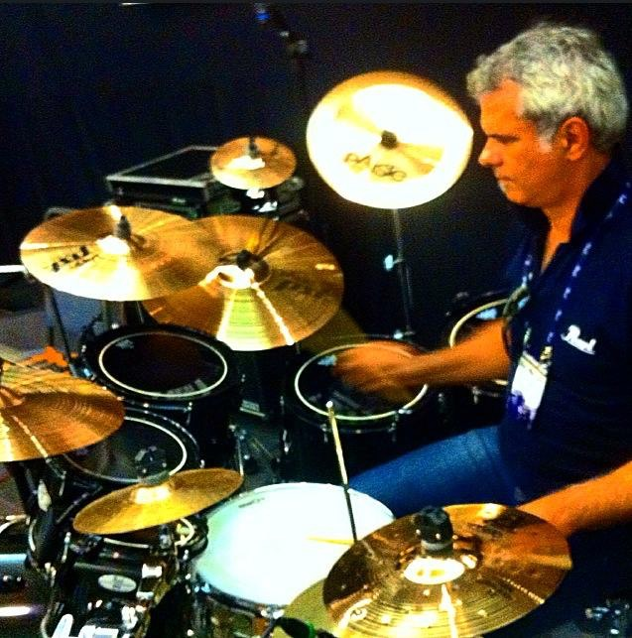

Tocou percussão durante dois anos, entre 1982 e 1983, com o grupo Sossega Leão de musica caribenha, período no qual também fez parte da primeira formação dos Titãs gravando o primeiro álbum da banda, de 1983. Entrou para o Ira! em Janeiro de 1985. Gravou bateria e percussão em todos os 13 discos da banda, até sua dissolução em Setembro de 2007.

Durante esse período também veio a gravar três DVDs com o grupo (2001, 2004 e 2007) e excursionou tocando nos mais importantes festivais do Brasil, como: Rock”n Rio, Hollywood Rock, Planeta Atlântida, Ceará Music Fest, Festival de Verão de Salvador e Pop Rock BH.

Em 1988, como produtor, realizou o primeiro álbum de um artista do Hip Hop brasileiro; “Pergunte A Quem Conhece” disco antológico de Thaíde e DJ Hum, dois anos depois produziu “Hip Hop Na Veia” o segundo álbum da dupla.

Gravou bateria e percussão com vários artistas brasileiros como: “Akira S e as Garotas Que Erraram”, “Nasi e os Irmãos do Blues”, “G.U.E.T.O”, "Nação Zumbi", “Edgard Scandurra”, "Stevens", Thomas Jay", etc . . .

A partir de 2001 a fábrica de baquetas C.Ibanez passou a produzir um modelo com seu nome.   
  
Atuou durante 20111/2012 em grupo capitaneado por João Gordo (Ratos de Porão) chamado "El Futuro Antigo y los UltimoTipoz". Uma banda com sete músicos que transita por mambos, cha-cha-chás e outros ritmos latinos.

Em 2012 fez a direção musical e atuou como baterista do show comemorativo de 30 Anos da Banda Performática de José Roberto Aguilar, realizado no Auditório do Ibirapuera, S.Paulo.

Hoje atua com Aguilar e Ricardo Villas Boas no projeto “Os Desconstrutores”.